Viernes
26
de Febrero

Sexto de Primaria
Artes

El Violín de Shari Mason

Aprendizaje esperado: Reconoce cómo la música puede utilizarse para trabajar los conceptos de realidad y ficción, en el cine.

Énfasis: Ubica diferentes extractos de bandas sonoras e identifica las distintas escenas que pueden representar.

¿Qué vamos a aprender?

En esta sesión hay un instrumento invitado, es el violín, interpretado por la Primer Violín de la Orquesta Sinfónica nacional Shari Mason.

¿Qué hacemos?

Recuerda tener a la mano una libreta y un lápiz o pluma para escribir lo que te parezca relevante o interesante de la clase del día de hoy. Recuerda que también en esta sesión puedes emplear el libro de texto de Educación Artística, Sexto Grado, en la página 34.

https://libros.conaliteg.gob.mx/P6EAA.htm?#page/34
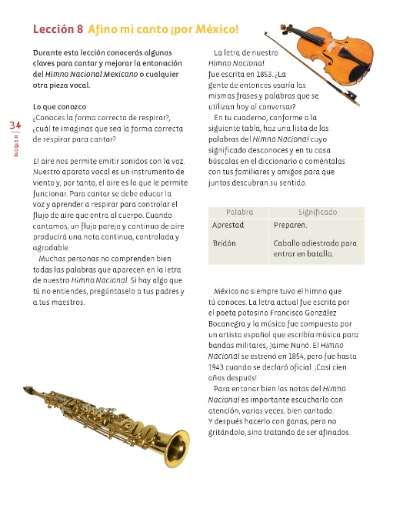

Como primera actividad indaga cuáles son las partes de un violín.

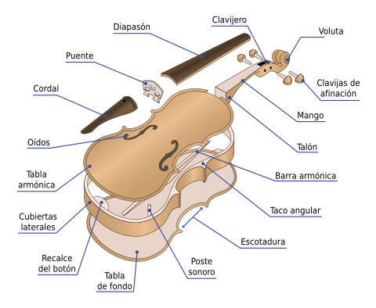
https://es.wikipedia.org/wiki/Viol%C3%ADn

Ahora trabaja con el ritmo. Indaga cómo construir unas claves con un palo de escoba.

Observa el siguiente video.

- Video. Cómo hacer claves musicales con materiales reciclables - Viajeros del Pentagrama.
https://www.youtube.com/watch?v=KB1gbKy9QGQ

Ahora trabaja con la entonación. Relaja tu cuerpo para cantar. Realiza los siguientes ejercicios:

- Revisa que estés sentada o sentado derecha. Ahora realizá círculos anchos con los hombros hacia atrás, los movimientos tienen que ser lentos y suaves, después cambia el movimiento hacia adelante. Repitelo ocho veces.

- Coloca la mano en la cabeza, y llevala lentamente hacia un costado, estirando el cuello durante unos segundos, después repite hacia el otro costado. Por último, deja caer suave la cabeza hacia el pecho e inclinamos la cabeza bien suave hacia abajo.

- Da un masaje lento en tu cara con la yema de los dedos para aflojar las tensiones de las facciones, luego con los dedos índices realiza un vaivén en la sien, y repite varias veces.

Ahora realiza ejercicios de respiración con apoyo del diafragma.

También puedes realizar sonidos largos y cortos con afinación precisa en tono mayor. Prueba con el video siguiente.

- Video. Canción sonidos largos y cortos.
https://www.youtube.com/watch?v=BYf2g5xUuak

Ahora diviértete con un Sketch donde un grupo de clowns hacen una presentación.

- Video. Les Rudi Llata Circus.
https://www.youtube.com/watch?v=jRwcmPm_C6M

Ahora trabaja con la lectoescritura. Indaga, ¿Qué es un compás, qué es una barra de compás y qué es un compás 4/4? Observa el siguiente video.

- Video: El compás de 4/4.
https://www.youtube.com/watch?v=BSNhmk6jtP0

Ahora reflexiona sobre la importancia de que los niños y las niñas aprendan música desde pequeños. Para ello observa el siguiente video.

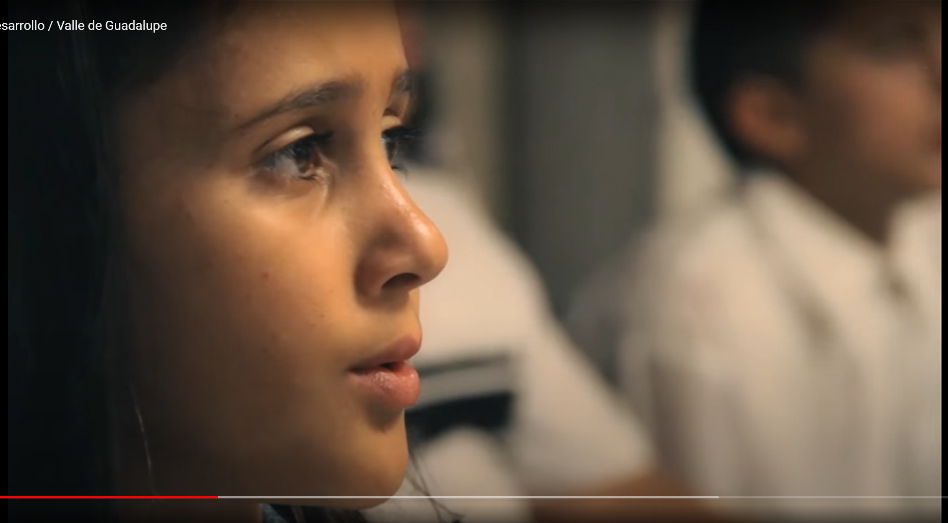

- Video. ECOS Valle de Guadalupe.
https://www.youtube.com/watch?v=ls_8rGHskD8&feature=emb_logo

Diviertete escuchando la canción del video siguiente.

- Video. Puedes contar conmigo. Canciones. Once niños.
https://www.youtube.com/watch?v=-bvgfMD7-i0

El Reto de Hoy:

Atrévete a entonar una canción y luego compártela con alguien cercano y pídele que te acompañe a cantarla juntos. Seguramente pasarán momentos muy agradables.

Si te es posible, consulta otros libros y materiales para saber más sobre el tema.

¡Buen trabajo!

Gracias por tu esfuerzo.

Para saber más:
Lecturas

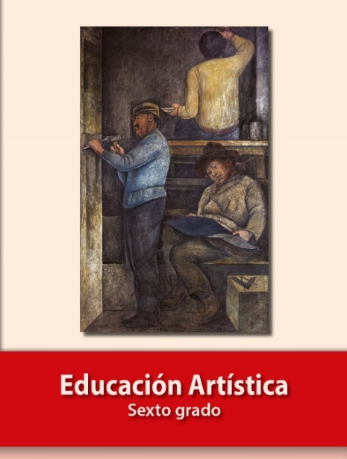
https://libros.conaliteg.gob.mx/P6EAA.htm

